 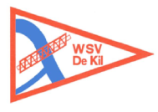

Woensdagavondzeilen 2025

Data: 7 mei,14 mei, 21 mei, 04 juni, 11 juni, 18 juni inclusief reserve.

Ook dit jaar hopen we op een probleemloze editie; laagdrempelig gezellig woensdagavond-zeilen. Bij deze de uitnodiging voor het jaar 2025.

De prijs waar we voor varen is de legendarische wissel “Bols-kruik”.

De groep ‘woensdagavond- zeilers’ is best constant. Logisch, want er is voor iedereen een mogelijkheid om mee te doen aan dit evenement, kosten per boot € 25 voor ZD&O en Kil leden en €35 voor schepen van buiten deze verenigingen.

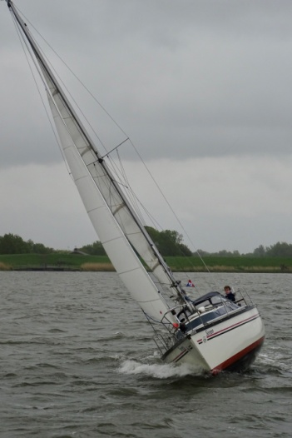Zeilers met wedstrijdervaring kunnen trainen dicht bij huis, voor anderen leuk om te proeven wat een zeilwedstrijdje inhoudt. En vooral een goed sfeertje.

Voor Niet-Kil leden is er een beperkte mogelijkheid (bij beschikbaarheid box)voor een gratis ligplaats gedurende de wedstrijden, deze kunt u aanvragen bij inschrijving.

Het evenement vindt wederom plaats vanuit de haven van WSV “de Kil”. Geïnteresseerden kunnen zich door middel van bijgevoegd inschrijfformulier voor 30 april opgeven. (zie andere bijlage.)

Palaver 19:00 uur

Locatie walzijde D-E-steiger WSV De Kil

Start wedstrijd +/-19:30 uur

De wedstrijd wordt gezeild buiten het (hoofd)betonde vaarwater.

Finish wedstrijd +/-20:45 uur

Aftersail borrel in de Ark.

Prijsuitreiking éénmalig overall op 18 juni.

Inschrijfformulier vóór 30 april (middag) sturen/mailen naar:

Peter v.d. Wiel

Adres: Beekenstein 29, 3328ZB Dordrecht

Telefoon: 0786511062

of

Email: [info@zdo-dordrecht.nl](mailto:info@zdo-dordrecht.nl)

De deelnemers varen geheel voor eigen risico mee. Het bestuur van de ZD&O wijst op voorhand elke aansprakelijkheid van de hand. Bij het uitvaren ligt de verantwoording individueel bij de deelnemers. Zie ook het wedstrijdboekje op de website. <http://www.zdo-dordrecht.nl>

Het Bestuur ZD&O ook namens WSV De Kil